**Exercices de prolongement pour la seconde**

* 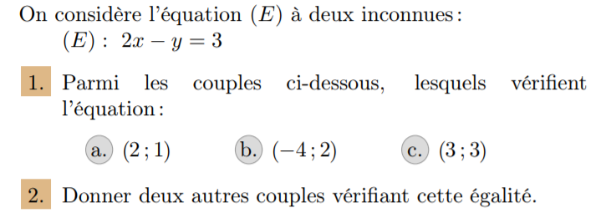**Système d’équations**

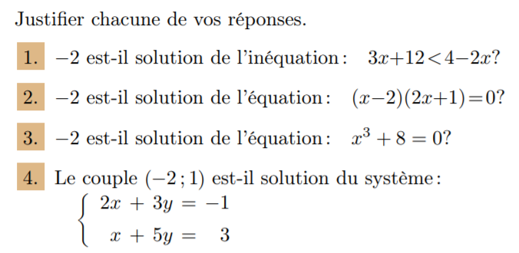**Exercice 1 : Exercice 2 :**

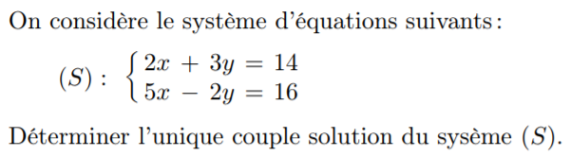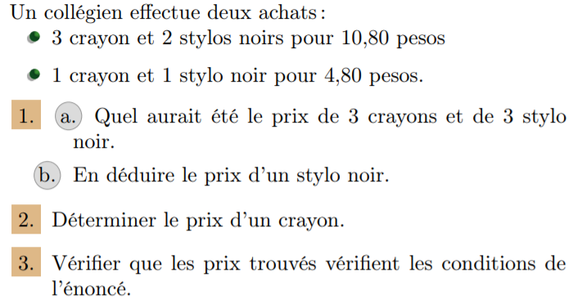**Exercice 3 : Exercice 4 :**

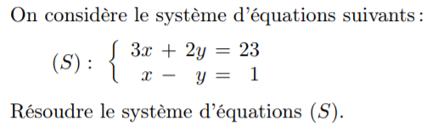**Exercice 5 : (Résoudre par substitution) Exercice 6 : (Résoudre par substitution)**

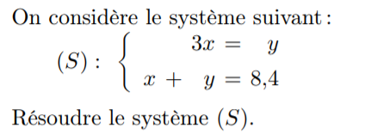

* **Repérage et milieu  
  Exercice 7 :**

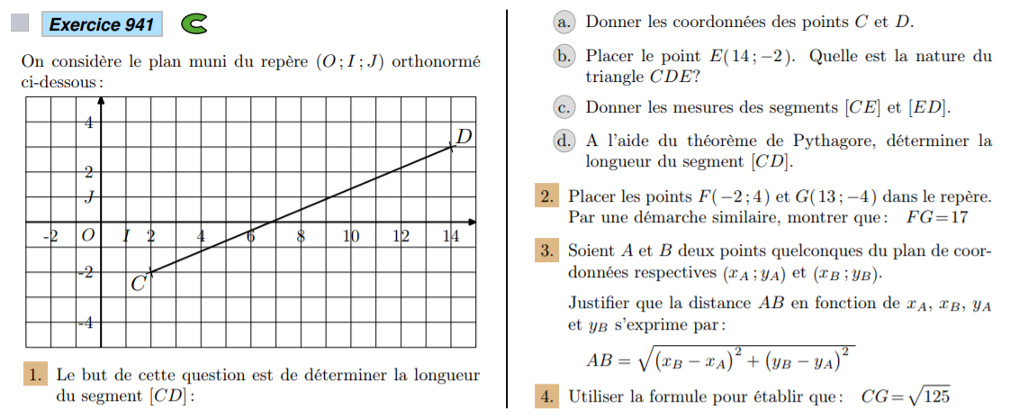

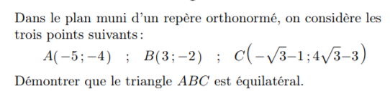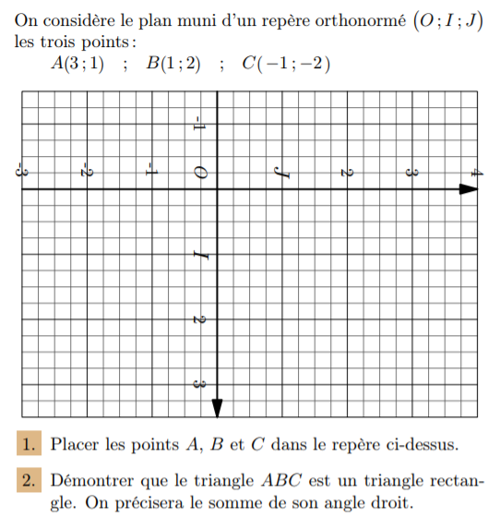**Exercice 8 : Exercice 9 :**

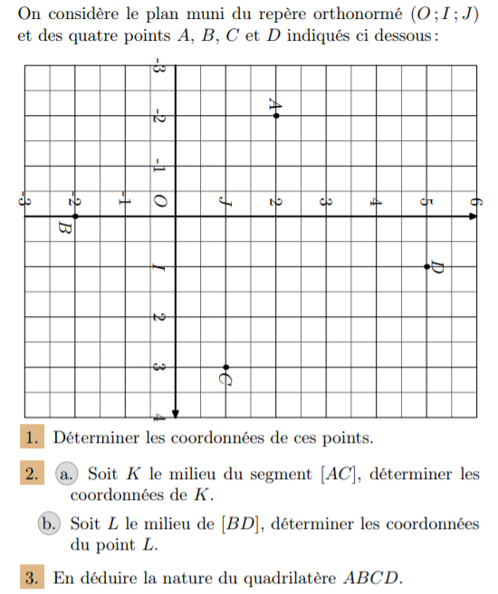

**Exercice 10 :**

**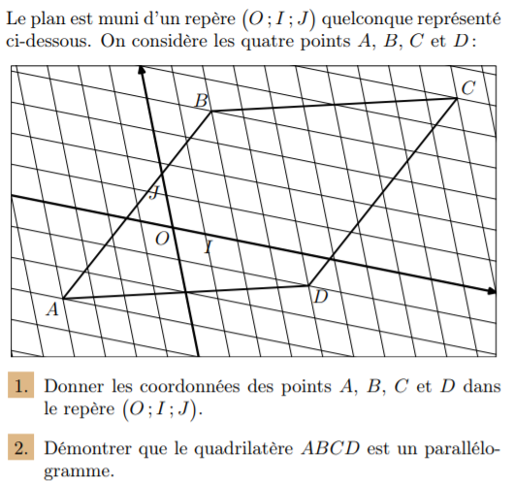  
Exercice 11 :**

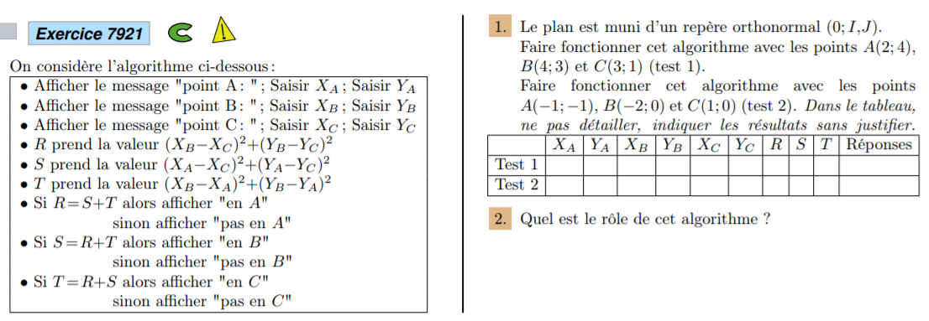

**Exercice 12 :**